肆、附錄：活動照片暨媒體報導--活動照片

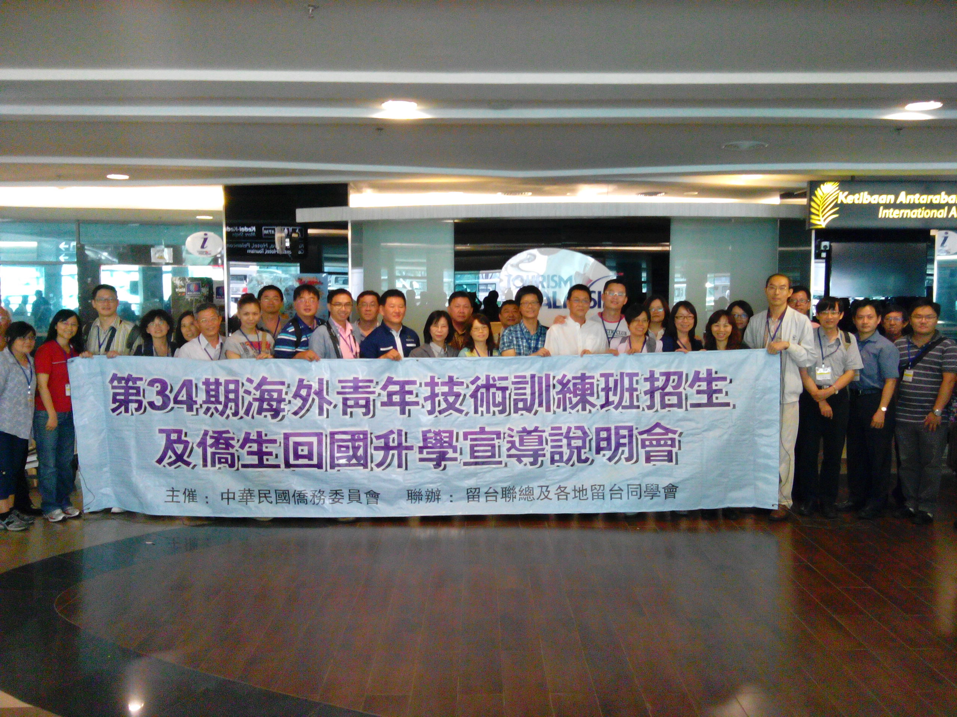
＊6月21日抵檳城國際機場，吉坡留臺同學會柯李發會長等人接機

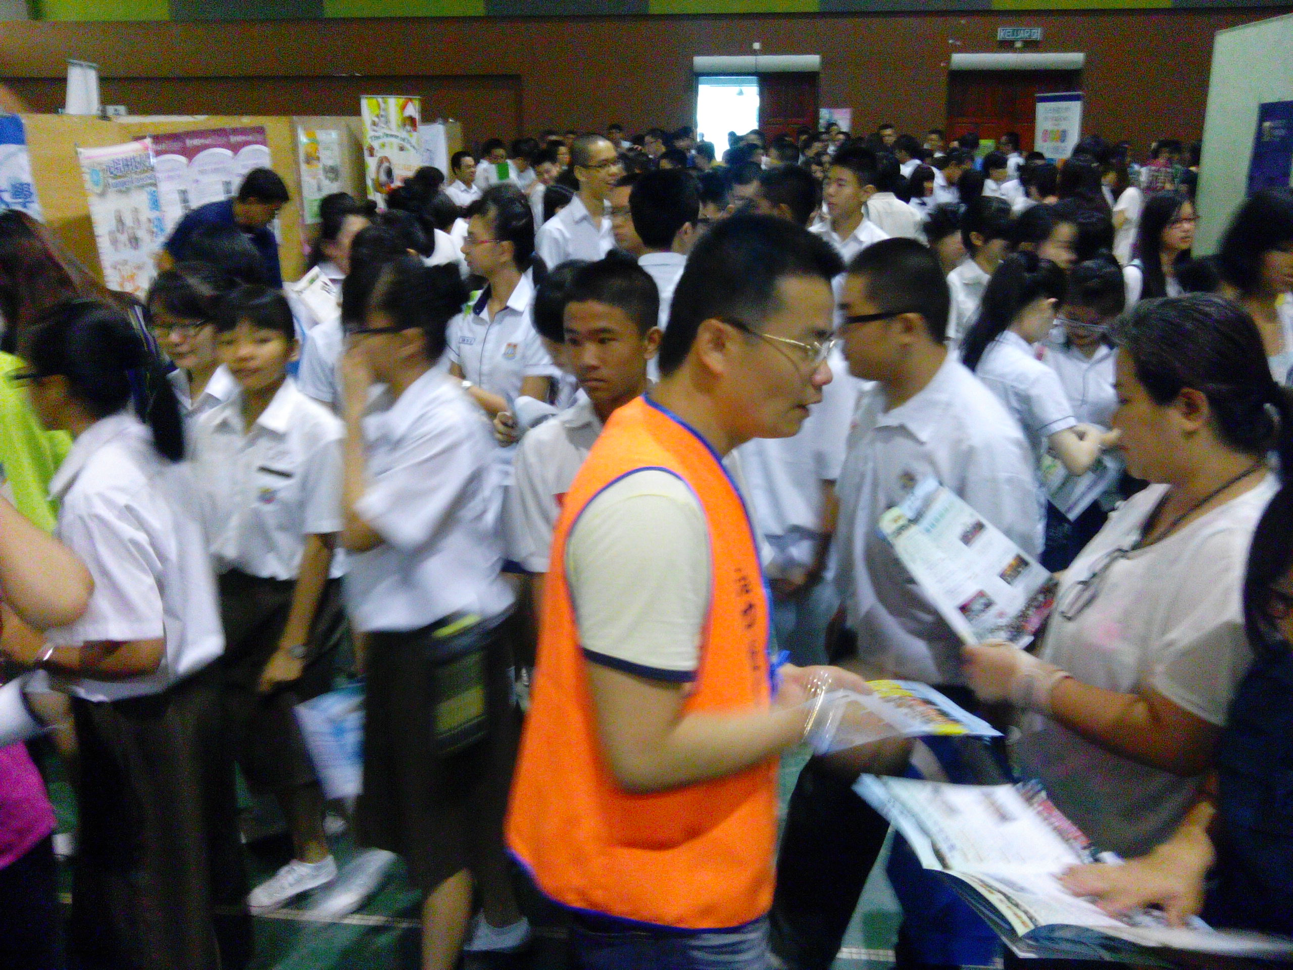
＊第一場招生宣導說明會於吉華獨立中學辦理實況

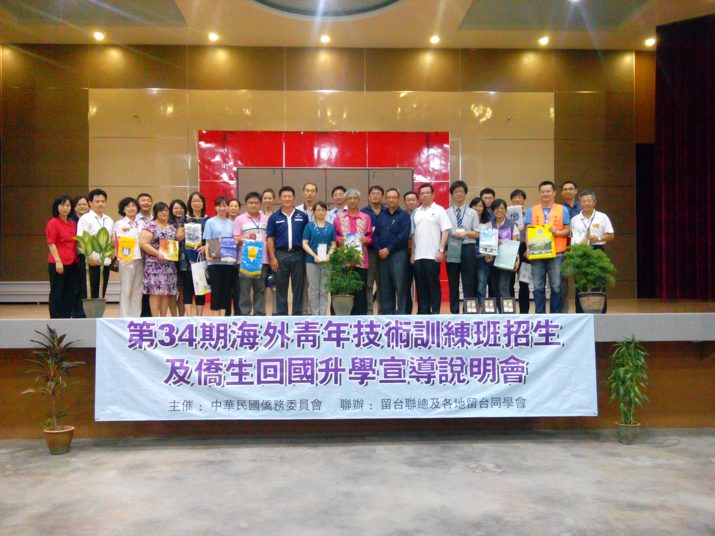
＊第二場招生宣導說明會於大年新民獨立中學辦理，團員與該校互贈紀念品後合影

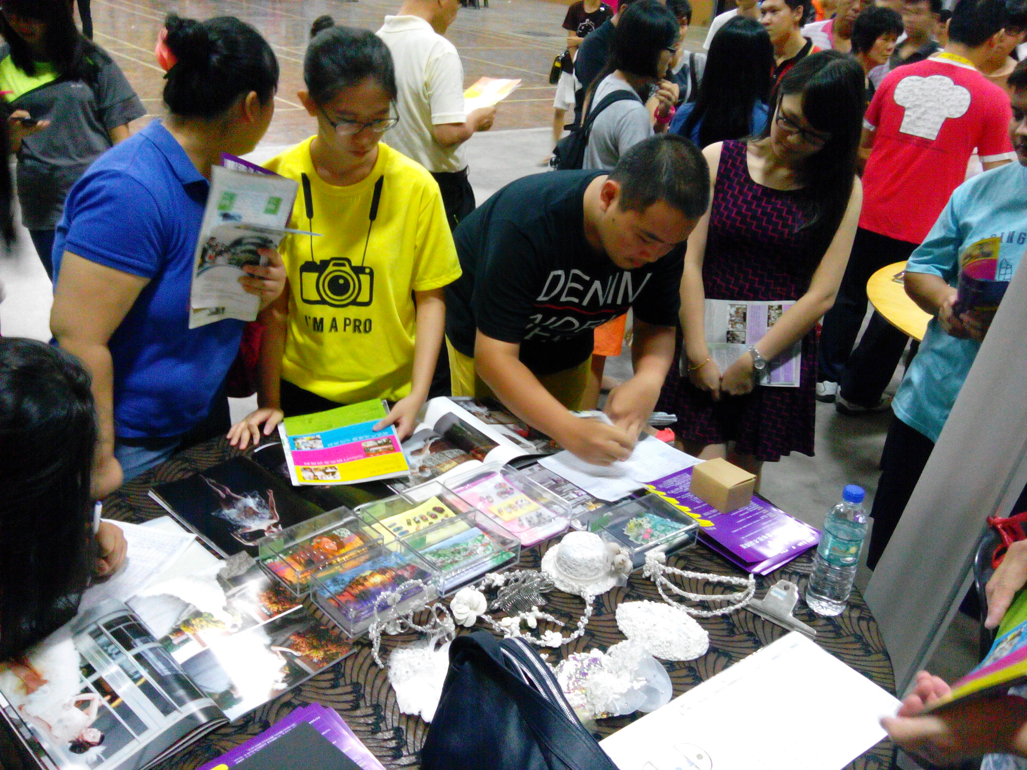
＊第二場招生宣導說明會於大年新民獨立中學辦理實況

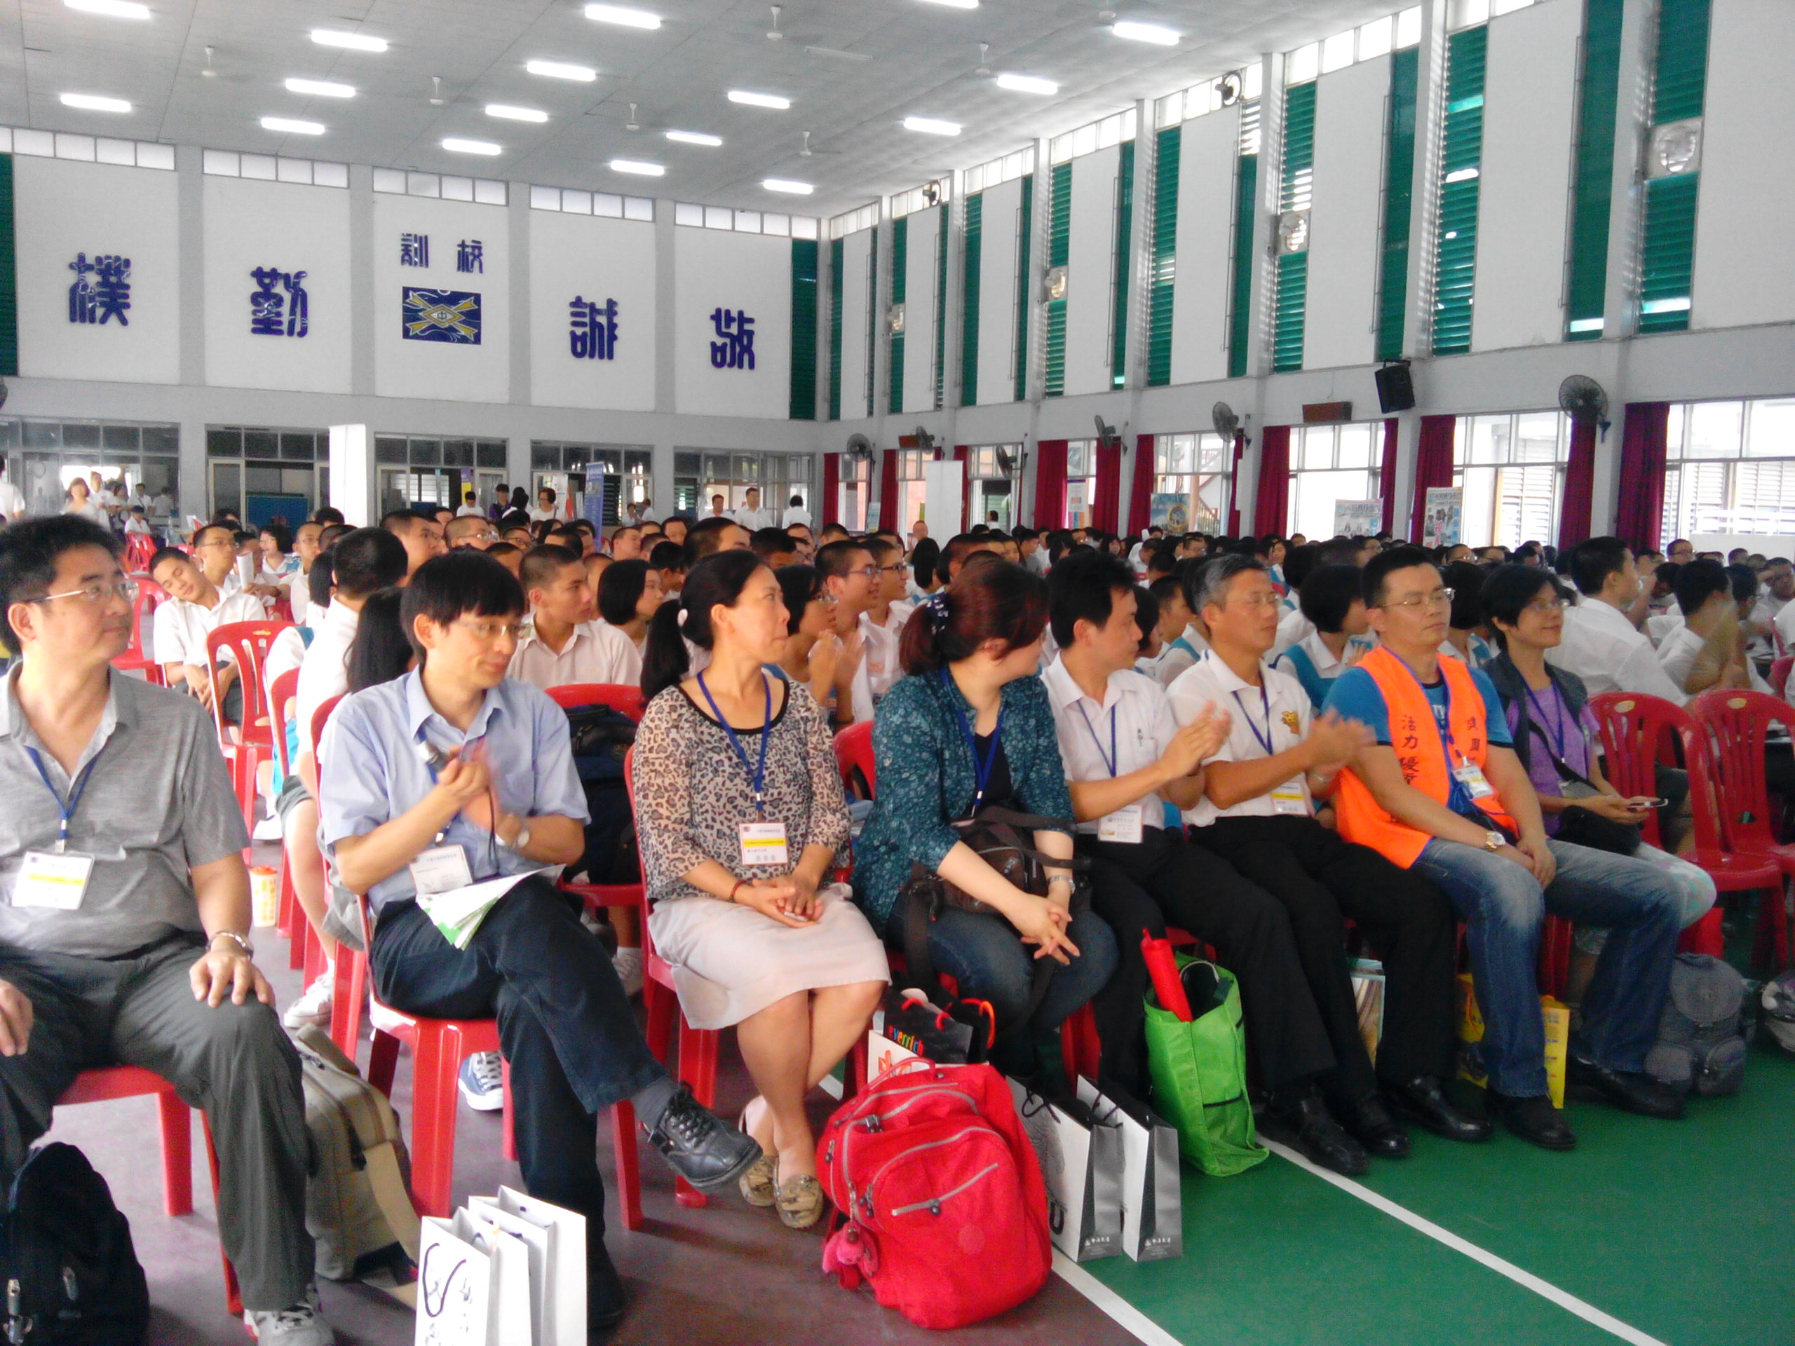
＊第三場招生宣導說明會於孔聖廟中華國民型中學辦理實況

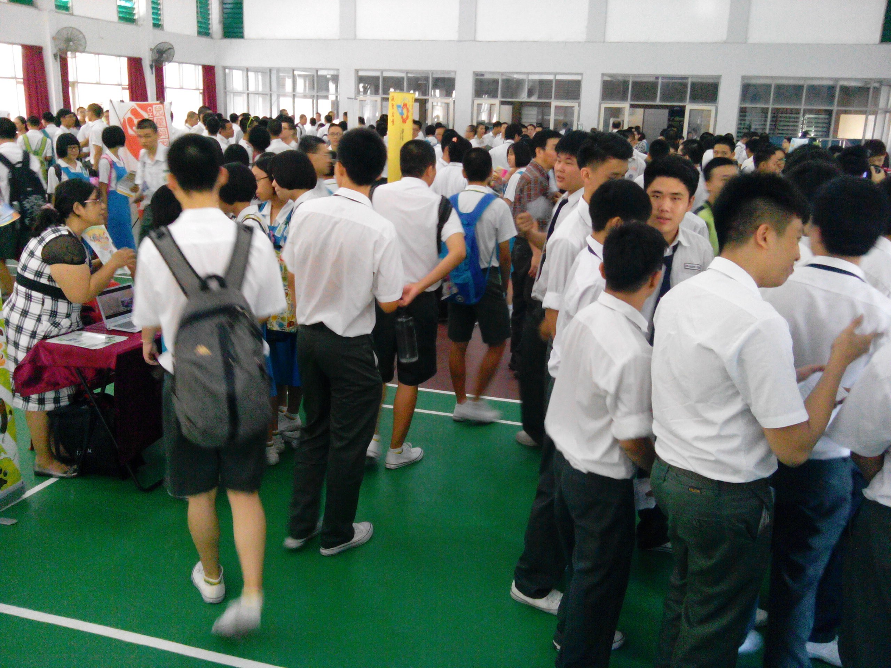
＊第三場招生宣導說明會於孔聖廟中華國民型中學辦理實況

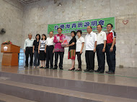
＊第四場招生宣導說明會於怡保斗母宮辦理，致贈禮品予行政州議員拿督馬漢順醫生

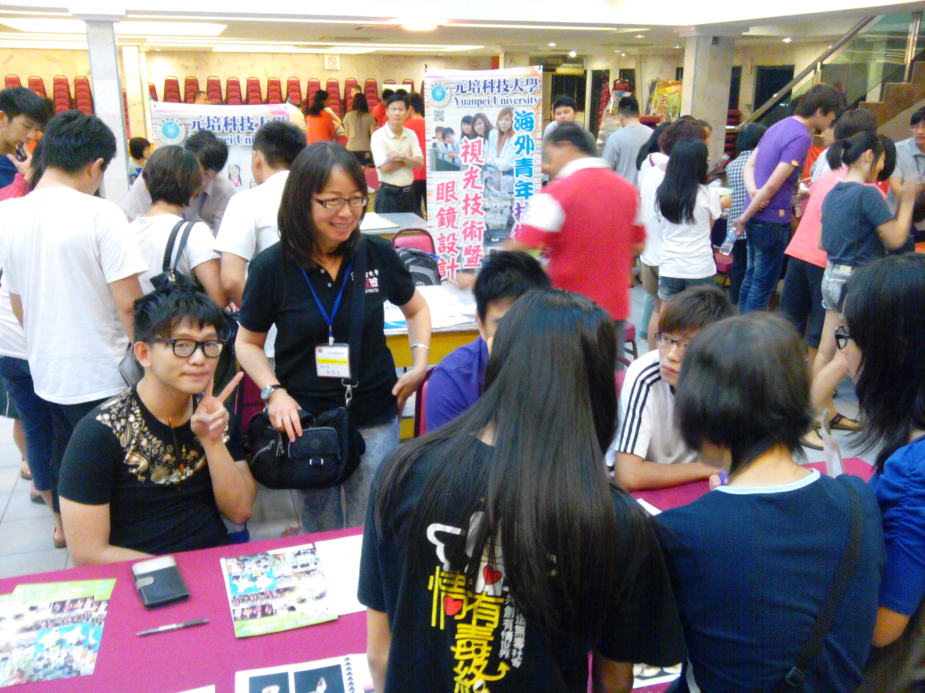
＊第四場招生宣導說明會於怡保斗母宮辦理實況

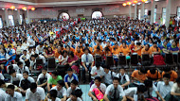
＊第五場招生宣導說明會於巴生福建會館辦理實況

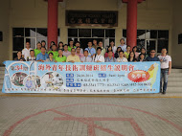
＊第六場招生宣導說明會於巴生福建會館辦理，會後與留臺同學會幹部合影

